**Τίτλος Διδακτικού Σεναρίου:**

**«Πολυμέσα. Εικόνα - Βίντεο - Κινούμενο σχέδιο – Ήχος.»**

**Φάση «2»**

**Τίτλος Φάσης: «Ψηφιογραφικά και διανυσματικά γραφικά»**

**Χρόνος Υλοποίησης: 10 Λεπτά**

**Φύλλο Εργασίας 2**

**Δραστηριότητα**

α) Ανοίξτε το πρόγραμμα **Gimp** (Έναρξη 🡪 Όλα τα προγράμματα 🡪 Gimp). Από το μενού «**Αρχείο** 🡪 **Άνοιγμα**» ανοίξτε την εικόνα «**λιμάνι.jpg**» που θα βρείτε στο φάκελο «**Πολυμέσα**» στην επιφάνεια εργασίας του υπολογιστή σας.

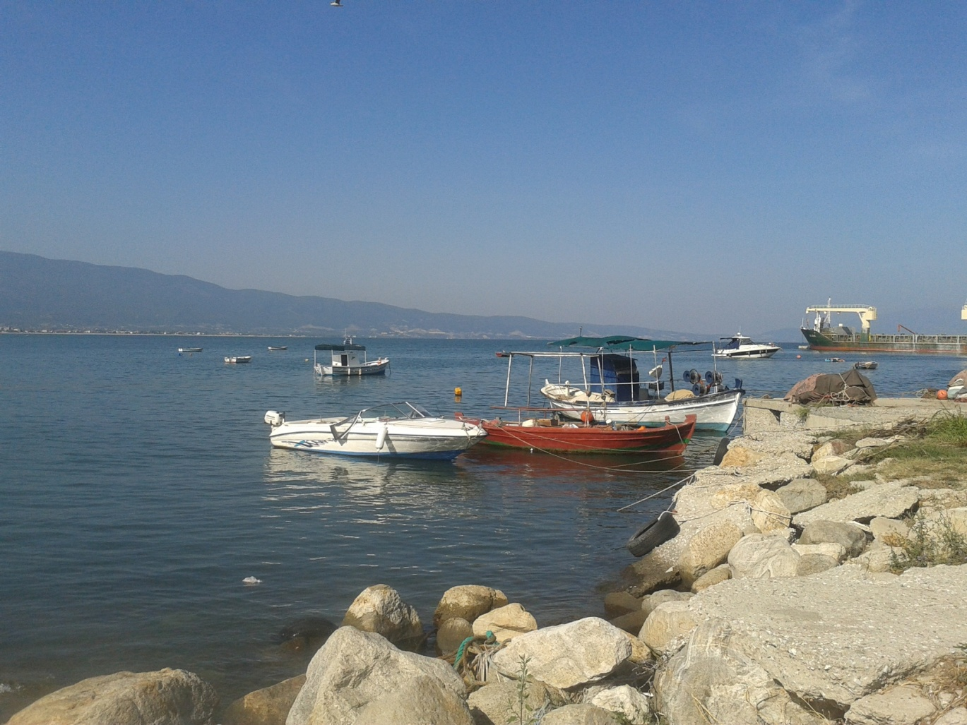

*Μπορείτε να κατεβάσετε την εικόνα «λιμάνι.jpg» και από εδώ:*

[*https://drive.google.com/file/d/0B5cwmcTQkpY4ZWxDTGVuQlNIV0E/view?usp=sharing*](https://drive.google.com/file/d/0B5cwmcTQkpY4ZWxDTGVuQlNIV0E/view?usp=sharing)

β) Δοκιμάστε τα παρακάτω φίλτρα, και μην ξεχνάτε να κάνετε «**Επεξεργασία** 🡪 **Αναίρεση**» μετά από την εφαρμογή κάθε φίλτρου, ώστε να επαναφέρετε την εικόνα στην αρχική της κατάσταση.

* Μενού ***Χρώματα 🡪 Αποκορεσμός***
* Μενού ***Χρώματα 🡪 Αντιστροφή***
* Μενού ***Φίλτρα 🡪 Παραμορφώσεις 🡪 Μωσαϊκό***
* Μενού ***Φίλτρα 🡪 Γενικά 🡪 Διάβρωση***
* Μενού ***Φίλτρα 🡪 Καλλιτεχνικά 🡪 Σκίτσο***
* Μενού ***Φίλτρα 🡪 Διάκοσμος 🡪 Old photo***

Σημείωση: Οι οδηγίες αφορούν την έκδοση GIMP 2.8.14 του λογισμικού επεξεργασίας εικόνων gimp.